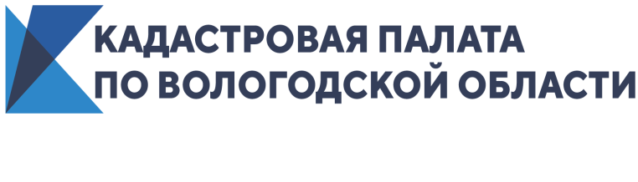
Кадастровая палата поздравляет кадастровых инженеров с профессиональным праздником!
С 24 июля 2007 года традиционно свой профессиональный праздник отмечают кадастровые инженеры и специалисты, которые непосредственно связаны с этой профессией.
Кадастровые инженеры – аттестованные лица, выполняющие работы по определению координат границ земельных участков, объектов капитального строительства, а также занимающиеся подготовкой документов для постановки на государственный кадастровый учет объектов недвижимости.
Профессия кадастрового инженера довольно новая, но уже крайне востребованная на рынке труда. Услуги аттестованных специалистов могут быть полезны при исправлении ошибок в границах земельных участков, их объединении или разделе, при спорах с владельцами соседних участков, по окончании строительства или реконструкции зданий, а также при проведении перепланировки.
На сегодняшний день в государственном реестре кадастровых инженеров содержатся сведения о 36,1 тыс. специалистов с действующими аттестатами на территории Российской Федерации. А в Вологодской области вправе осуществлять свою деятельность 458 кадастровых инженеров. Согласно реестру, первый аттестат на Вологодчине, который является действительным и на сегодняшний день, был выдан 20 октября 2010 года.
«От имени Кадастровой палаты по Вологодской области поздравляю кадастровых инженеров и всех специалистов, кто связан с этой профессией, с праздником! Кадастровый инженер сегодня – это высококвалифицированный специалист, обладающий знаниями в области геодезии, землеустройства и градостроительства. Желаю успешной деятельности и высоких результатов в работе, а также постоянного совершенствования имеющихся профессиональных навыков», – говорит директор Кадастровой палаты по Вологодской области Сабина Каплевская.

Справочно:
Дата проведения праздника была выбрана в связи с тем, что 24 июля 2007 года был принят Федеральный закон «О государственном кадастре недвижимости».
Инициатива учреждения Дня Кадастрового инженера в России исходила от представителей Саморегулируемой организации Некоммерческое партнерство «Кадастровые инженеры».
Кадастровый инженер может являться индивидуальным предпринимателем или наемным работником в организации, оказывающей услуги в сфере недвижимости. Он должен быть членом саморегулируемой организации кадастровых инженеров. Для этого специалисту необходимо иметь российское гражданство, высшее образование по специальности, опыт работы не менее двух лет помощником кадастрового инженера, отсутствие неснятой судимости за совершение умышленного преступления, а также наличие договора обязательного страхования гражданской ответственности. Также необходимо сдать теоретический экзамен, подтверждающий профессиональные знания.

Кадастровая палата по Вологодской области
Пресс-служба тел. 8 (8172) 57-26-72
press@35.kadastr.ru

